16.02.2018

ПРИГЛАШАЕМ НА СЕМИНАР "УПРАВЛЕНЧЕСКИЙ УЧЕТ В МАЛОМ БИЗНЕСЕ"
Как оценить стоимость компании?
Как определить эффективность бизнеса в моменте?
Финансовый директор – кто он?
Надо ли иметь в штате финансиста малому предприятию?
Ответы на эти вопросы даст Ирина Кудрякова, управляющий ОО "Открытие", на семинаре "Управленческий учет в малом бизнесе".
Семинар поможет лучше понять, прибыльна компания в реале или нет. Ведущая семинара даст инструменты для повышения эффективности.
Блоки семинара:
- для чего нужен управленческий учет;
- формы учета ( 3 отчета и связь между ними);
- кейсы на примере 2-х компаний ;
- портрет фин директора и где его взять.
Участие в семинаре бесплатное!
Необходима предварительная регистрация по телефону 8 800 350 24 74 или через онлайн-форму ниже.
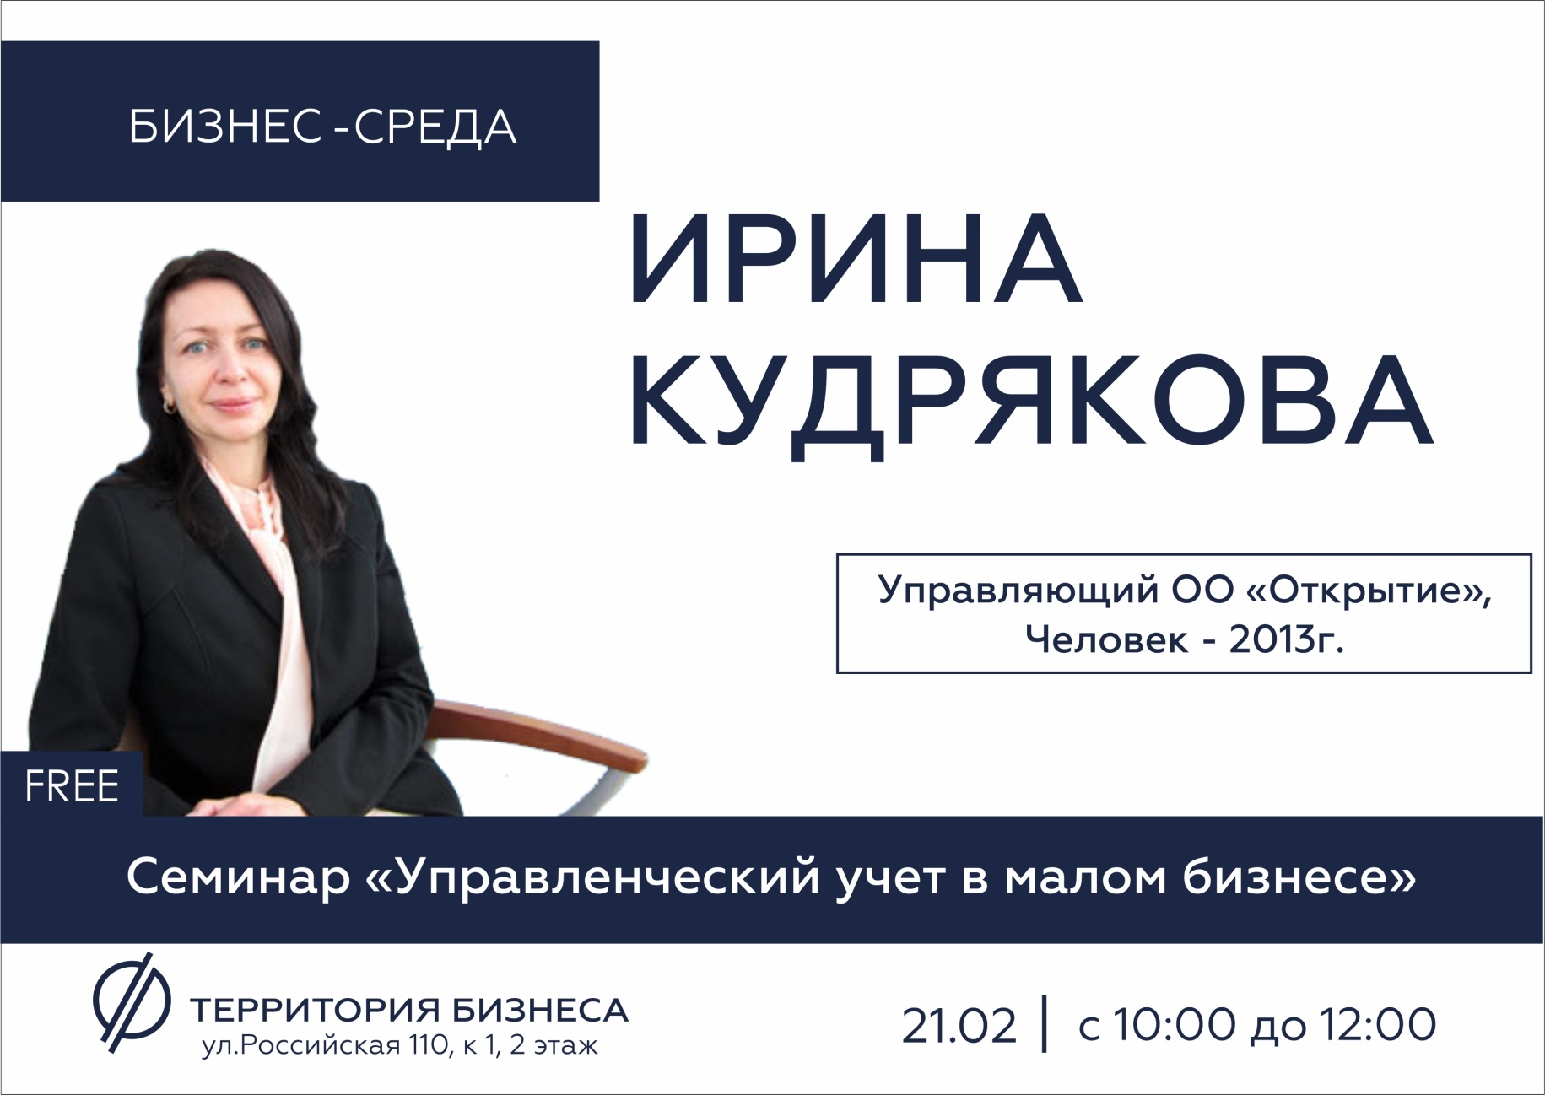
Время проведения: 21 февраля, с 10:00 до 12:00
Место проведения: МФЦ «Территория Бизнеса», ул. Российская 110, к. 1, 2 этаж
https://xn--74-6kcdtbngab0dhyacwee4w.xn--p1ai/news/priglashaem-na-seminar-upravlencheskiy-uchet-v-malom-biznese/

